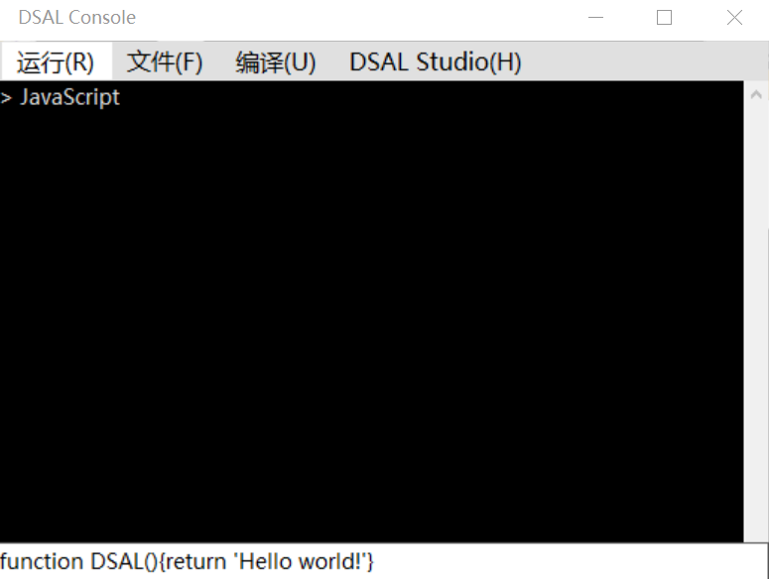

【这里是DSAL控制台的主页面】

我们可以看到它由以下元素构成；

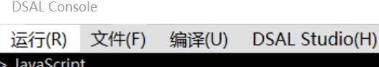

【菜单栏】

负责处理控制台里的各类操作，新版本的控制台将会不断完善此内容

括号里面是相对的菜单按钮的快捷键，如“运行”就是左Alt+R

为了更加快速的调试程序，你也可以直接按下键盘上的Enter运行

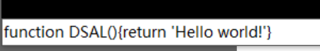

【代码框】

类似于常规控制台程序的键入位置，我们在这里输入DSAL脚本代码或其基本脚本语言代码

同时，DSAL脚本运行时的事件将会在这里完成，此时我们把它当作状态框

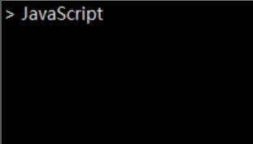

【控制台】

这里是DSAL Console的主要元素，我们在这里显示出系统要告诉开发者的讯息，并且记录下DSAL控制台运行时完成发生的代码